大自然謎語兒歌集《黑夜裡的小精靈》
教學活動示範
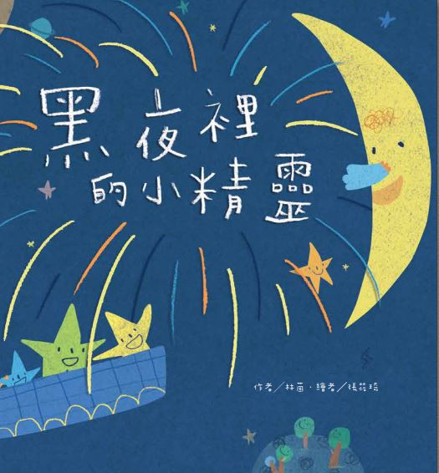

一、藍藍綠綠
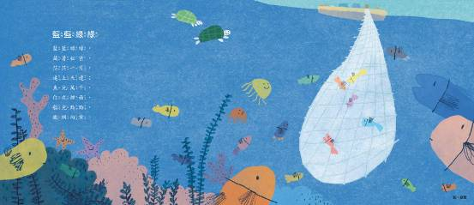一、教學目標
(一)欣賞海底世界，感受大海的色彩美。
(二)體驗創作活動中的快樂。
二、學習領域：認知、語言、身體動作與健康、美感
三、教學活動：
(一)海底世界真美妙
1.播放海底世界相關的影片。譬如：《海底總動員》、《海洋奇緣》等，與幼兒一同欣賞。
2.請幼兒說一說，大海裡有些什麼生物？並請幼兒分享自己去海邊玩的經驗。
3.詢問幼兒，覺得大海有多大呢？請幼兒試著說出「像○○一樣大」的句子。
4.準備地球儀或是世界地圖，先請幼兒找到我們的居住地，再看一看藍色的部分，就是大海的大小了，讓幼兒感受大海的廣闊。
(二)海底世界猜一猜
1.請幼兒輪流上臺，用肢體模仿一樣海洋生物，讓其他幼兒猜一猜。
2.每猜完一樣生物，請該幼兒畫在白板上，並請協助寫出文字。
3.準備跟海洋生物相關的書籍或百科，讓幼兒自由翻閱，找出剛剛猜過的生物，加深印象了解。
(三)美麗的海
1. 播放兒歌讓幼兒欣賞。
2.準備幾張跟海有關的名畫，例如葛飾北齋、莫內都有相關主題的作品，讓幼兒欣賞這些名畫，並票選自己最喜歡的一幅，說出自己喜歡的原因。
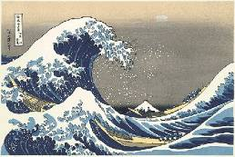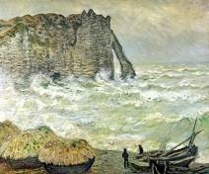
四、延伸活動：海底世界排水畫
1.现在我們一起動手創作吧！請幼兒先用油性蠟筆畫出海底世界的生物(各種魚類、水草……)，將顏色塗滿。
2.再用藍色或深色水彩塗滿整幅創作，美麗的海洋就完成了。

作品參考：
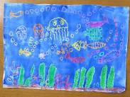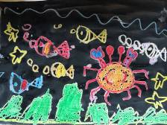

二、看誰最美麗
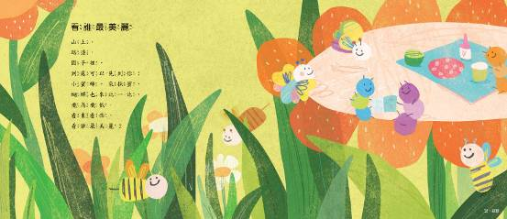一、教學目標
(一)了解花與人們生活的密切關係。
(二)大方表達自己的喜好想法。
二、學習領域：認知、身體動作與健康、美感
三、教學活動
(一)認識美麗的花
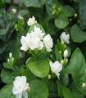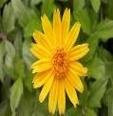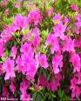
1.準備幾種常見的花朵，先讓幼兒觀察，再讓幼兒聞與觸摸。(請注意花是否有毒)
2.請幼兒說說看最喜歡哪種花？在哪裡看過它們？最喜歡的原因是什麼？
3.兒歌欣賞：看誰最美麗
(二)花的妙用
1.詢問幼兒美麗的花除了觀賞用，還可以拿來做什麼？先讓幼兒猜一猜，再拿出準備好的物品(香水、香皂、乾燥花……)。請幼兒仔細看一看，聞一聞，摸一摸。
2.請幼兒努力聞一聞每種東西後，分享自己的感覺，如每種聞起來味道都一樣嗎？在哪裡聞過這些味道？最喜歡哪一種花的味道？
(三)花的味道
1.準備幾個玻璃杯或茶壺，裝滿熱水，以及各種不同的花茶。
2.請幼兒協助將不同的花茶放入同的杯子或茶壺。
3.請幼兒觀察花茶在水中的變化。
4.讓幼兒先聞聞看每一杯的氣味，再品嚐看看不同種類的花茶，與大家分享自己最喜歡的花茶味道。

四、延伸活動： 製作壓花卡片
1.採摘鮮花，挑選一些沒有破損的花。
2.把花朵攤平在衛生紙上，夾在書本裡。
3.大概一個星期就可以檢查花瓣是否乾了。
4.將乾燥的花貼在卡紙上護貝，壓花卡片就完成了!

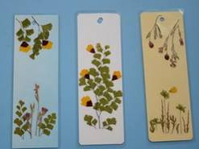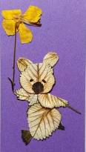

三、呼呼吹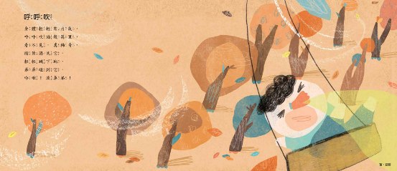
一、教學目標
(一)知道空氣流動形成風。
(二)透過具體感受風，知道風是看不見，摸不著的，只能感覺到。
二、學習領域：認知、身體動作與健康、美感
三、教學活動：
(一)兒歌欣賞：呼呼吹
1.帶領幼兒朗誦兒歌，請幼兒猜一猜兒歌中敘述的主角是什麼？
2.請幼兒找一張卡紙，搧動空氣，請幼兒說一說，空氣有什麼變化？(空氣流動形成了風。)
3.搧動卡紙，請幼兒試一試能不能抓住風？看一看能不能看到風？原來風看不見，抓不著，只能感覺到。
4.再請幼兒說一說，搧的速度快時，臉上有什麼感覺？搧的速度慢時，臉上又有什麼感覺？(搧的快，空氣流動的快，風就大，搧的慢，空氣流動的慢，風就小。)
(二) 風的遊戲
1.分給幼兒每人一小堆紙屑，請大家想想辦法讓紙屑動起來，看誰想的玩法多。
2.遊戲玩完後，讓幼兒自由討論，說一說自己是用什麼辦法產生風讓小紙屑動起來的。
(三) 風的本領
1.準備柿餅或米粉讓幼兒品嚐，再告訴幼兒這種食物都是靠風的幫忙才能製成的。
2.展示柿餅或米粉製作共乘的照片或影片，讓幼兒進一步了解風的好本領。
3.與幼兒討論風為人們做了哪些事？生活中有哪些事都需要風呢？(吹頭髮、放風箏等。)
四、延伸活動：製作風車帶幼兒到戶外玩風車觀察風車的轉動。
風車製作方法參考步驟：
1.將方形紙對折再對折，然後打開。
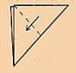
2.沿著折痕用剪刀將四個角剪開，注意不要剪斷。
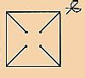
3.按照同一個方向取其中的一角，利用打洞機打洞，彎向中心點，用吸管貫穿便完成。
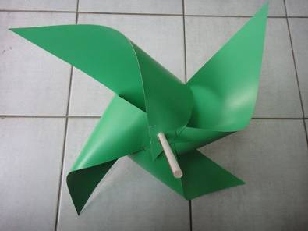

四、千點萬點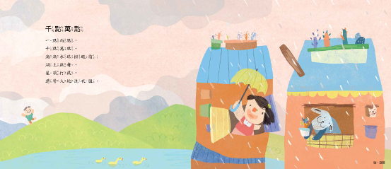一、教學目標
(一)仔細觀察下雨的情景。
(二)充分體驗聽雨、看雨、玩雨的樂趣。
二、學習領域：認知、語言、身體動作與健康
三、教學活動：
(一) 講述《分享傘》(台灣東方) 、《下雨天》(上誼)、《芳妮最愛下雨天》(韋伯)繪本故事，帶領幼進入下雨的世界。
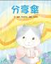
(二)小雨點像什麼
1.引導幼兒觀察雨點是從哪裡落下來的呢？是怎麼落下來的呢？落下來的時候是什麼樣子的呢？
2.雨點落在地上像什麼？地上會有什麼？引導幼兒發現雨點落在地上會濺起泡泡樣的水花，積水中會有水紋等現象。
3.播放兒歌，讓幼兒跟著唸唱，並觀察小雨點在兒歌裡做了哪些事情。
4.請幼兒利用句子「小雨點像……」，嘗試說出完整的句子。
(三) 大雨和小雨
1.播放各種大小雨的聲音或影片，讓幼兒聽一聽其中的不同。
2.請幼兒把身體當作雨滴，當大雨的時候可以雙腳合起來跳，當變成小雨的時候，則單腳跨著跳，再次撥放各種大小雨的聲音，讓幼兒利用身體完成大雨和小雨的肢體變化。
(四) 聽一聽、下雨的聲音：
1. 「轟隆隆，轟隆隆」是什麼聲音在響呀？讓我們一起豎起小耳朵仔細聽。
2.請幼兒一起閉上眼睛，播放大、小雨聲，聽聽看，聽到的雨聲是怎麼樣的？引導幼兒形容出如「嘩啦啦」、「淅瀝瀝」、「沙沙沙」「嘩啦嘩啦」「滴答滴答」等狀聲詞。

四、延伸活動：製造雨的聲音。準備沙鈴、沙筒、卡巴薩三種樂器，讓幼兒聽一聽哪種樂器的聲音像雨聲？也可以用寶特瓶裝豆子，讓幼兒自己製作雨聲罐。
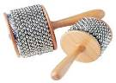卡巴薩 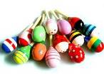沙鈴

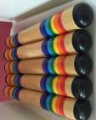沙筒

五、熱紅衣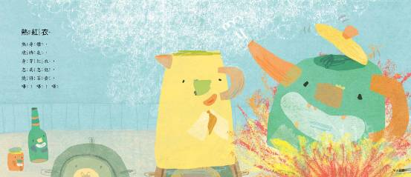一、教學目標
(一)知道火能發光、發熱。
(二)了解火對人們的助益和可能造成的災害。
二、學習領域：認知、身體動作與健康、語言
三、教學活動：
(一)與幼兒分享《火》(維京)繪本，協助幼兒初步了解「火」是什麼。
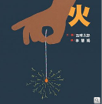
1.詢問幼兒看見過火嗎？它是什麼樣子的？
2.點燃蠟燭讓幼兒觀察。請幼兒說說，燃燒中的火焰是什麼模樣？（可引導幼兒從顏色/外觀/形狀等處觀察）
(二)兒歌欣賞
1.朗讀兒歌〈熱紅衣〉，帶領幼兒欣賞兒歌中對「火」的敘述。
2.向幼兒介紹火的特性：熱熱的、沒有固定形狀……。
2.請幼兒說說看，自己對「火」有沒有其他感受。
（三）火的用處
1.準備跟火相關的圖片或影片讓幼兒欣賞。請幼兒想一想，火能發光、發熱、發電，火還可以取暖、燒烤食物……等，除此之外，火還有什麼用處呢？
2.如果沒有火，會發生什麼事？發下畫紙，請幼兒畫出如果生活中沒有火會發生哪些狀況，並說明自己畫的狀況。
3.火對我們有很多優點，那麼，火有沒有什麼缺點呢？
(四)失火了!應該怎麼辦呢？
1.告訴幼兒火能發光、發熱，我們可以利用火做很多事。但是，火也可能會造成災害。大火會把房子、森林燒掉，把人燒傷，小朋友不能靠近火，也不能玩火。2.詢問幼兒，如果看見起火，應該如何自我保護？請幼兒大方表達自己的想法。3.教導幼兒正確的火災常識
(1)拿起電話撥打119，詳細告知正確地址。
(2)找到起火點，請大人使用滅火器撲滅火苗。
(3)穿過濃煙逃生時，身體貼近地面，用濕毛巾遮住口鼻。
(4)身上如果著火不要奔跑，可在地上打滾或用厚重衣物壓滅火苗。
(5)如遇到火災不可搭乘電梯，要從安全出口逃生。
四、延伸活動：
1.帶領幼兒觀察並認識附近的滅火器，但要告訴幼兒請大人使用才安全。
滅火器操作方式
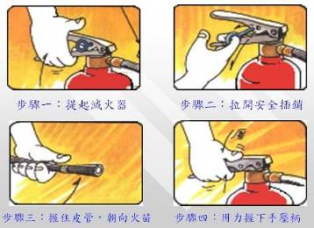
2.帶領幼兒閱讀繪本《我的爸爸是消防隊員》（台灣東方）讓幼兒體會消防人員的辛勞。
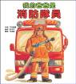

六、彎彎臉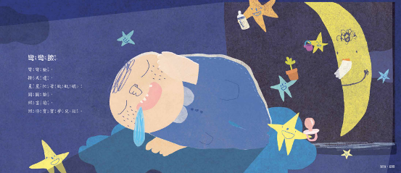一、教學目標
(一)認識月亮的圓缺變化。
(二)利用肢體模擬不同的形狀。
二、學習領域：認知、身體動作與健康、語文
三、教學活動：
(一) 與幼兒分享繪本《月亮晚安》(上誼)頁面，並請幼兒回想自己睡覺前的心情與儀式。
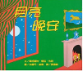
(二)兒歌欣賞：彎彎臉
1.帶領幼兒念讀兒歌後，引導幼兒一同觀察兒歌頁面，月亮在哪裡呢？
2.詢問幼兒畫面上的月亮有沒有變化呢？
3.準備繪本《愛上月亮的男孩》(台灣東方)、《月亮不見了》(格林)、《月亮變變變：我的第一本月亮觀察書》(維京)先讓幼兒翻閱，再向幼兒介紹月亮的圓缺變化。
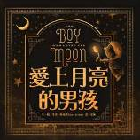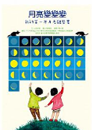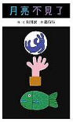
(三)月亮的聯想：
1.請幼兒回想月亮的圓缺變化，並說一說，月亮不同的大小分別像那些東西呢？(圓圓的像盤子、彎彎的像香蕉)
2.將月亮的圓缺變化一一做成圖卡，請幼兒抽一張，利用身體模擬該圖月亮的形狀。

四、延伸活動：
1.請幼兒觀察記錄每天月亮的變化
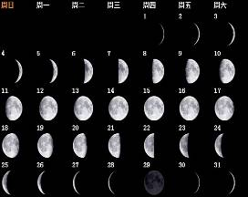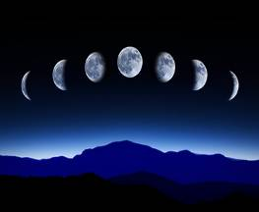

2. 請發揮你的想像力，利用下方的月亮，畫成一幅圖畫。也可以利用其他素材創作月亮唷！

七、放光明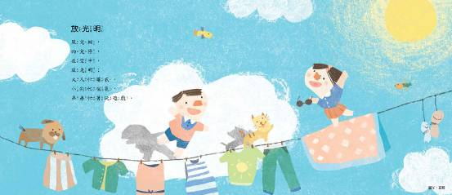一、教學目標
(一)認識天氣的變化。
(二)體會不同天氣所帶來的不同心情。
二、學習領域：認知、語言、情緒
三、教學活動：
(一)講述《北風與太陽》的故事，引導幼兒對於北風與太陽的初步認識。
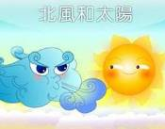
故事內容：
北風與太陽舉行比賽，看誰的力量強，能讓路過的旅人脫下斗篷者為勝。北風愈是用力吹，旅人就把自己包得愈緊。當太陽溫暖的照耀他時，旅人因為悶熱而不得不脫下斗篷。
(二)兒歌欣賞：放光明
1.帶領幼兒念讀兒歌〈放光明〉
2.引導幼兒說一說太陽出來了，天氣暖和了，你會想要做些什麼活動？
(三)天氣與心情
1.老師分別展示晴天和雨天的照片，請幼兒說一說今天是什麼天氣？
2.請幼兒分享自己看到晴天/雨天，各有什麼樣的感覺？心情如何？
3.不同的天氣會讓人產生不一樣的心情。晴天常給人一種愉快、高興的心情，陰雨天常給人一種煩悶的心情。
(四)轉變心情
1.老師展示一張路人全身被雨淋溼的照片，請幼兒說一說照片中的人是什麼心情？
2.想一想，可以如何幫助他轉換心情？(送一把傘給他、換件衣服……)
3.當你不開心，你會怎麼辦？在生活中你遇到不開心的事情，你會有什麼辦法來改變自己的心情？

四、延伸活動：天氣記錄表
小朋友，請你在「天氣記錄表」上，記錄每天的天氣，例如：晴天畫太陽、陰天畫雲朵、雨天畫下雨的圖案。

_____年_____月天氣記錄表星期日星期一星期二星期三星期四星期五星期六

八、白棉花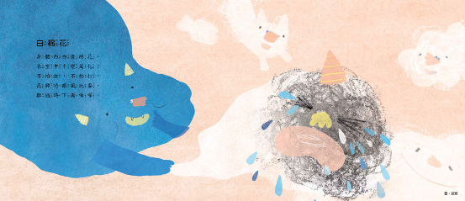一、教學目標
(一)觀察雲的變化。
(二)盡情發揮想像力。
二、學習領域：認知、身體動作與健康、美感
三、教學活動：
(一)雲像什麼
1. 透過《好餓好餓的小白熊》（小魯）繪本，與幼兒討論圖片中的白雲像什麼？
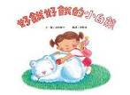
2.準備多種雲的照片，讓幼兒先觀察，再請幼兒說一說，這些雲外觀像什麼？
(二)白雲的變化：
1.播放雲的相關影片，讓幼兒觀察雲的變化：除了形狀變化還有什麼變化？
(1)快慢的變化：風大時雲走得快。
(2)顏色的變化：陰天時白雲會變成烏雲。
(3)多少的變化：晴天的時候雲較少。
(三)進行遊戲「白雲變變變」
1.先請幼兒想像自己是雲，四處隨意飄。拿把扇子搧出風來，請幼兒要隨著風吹而變化。
2.變化搧風的速度，請幼兒搭配做出飄動速度的改變，或是可以與他人合併在一起、或分開。
(四)棉花雲：利用棉花創作雲朵的造型，黏在藍色卡紙上，亦可用白色蠟筆畫出雨滴。
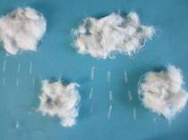
四、延伸活動：像幼兒介紹雲的種類，並帶幼兒觀察天空的雲。
以下為網路資料供參考
(1) 卷雲 (存在高度：11,000米以上)  這是一種細緻而分散的雲，具有纖維組織，像羽毛、頭髮、亂絲或馬尾，姿態很多：孤懸高空而無雲影:日出日落時顯示紅色或橘紅色。卷雲是一種最高的雲，清晨太陽還沒有到地平線，就已經照到這一種雲。 | 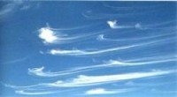

(2) 卷層雲 (存在高度：約10,500米左右)  它是最高最薄的一種雲幕，彷彿由亂絲織成，太陽或月亮被遮掩的時候，仍能看到它的輪廓，並且周圍常出現一種暈。凡天空有暈，一定有卷層雲；但厚的卷層雲像幕二樣拉到天邊，也可以不生暈。 | 

(3) 卷積雲 (存在高度：約9,500米以左右)  這種雲很少出現，偶而滿佈全天的時候，漁夫們稱之為「鮪魚天」，因為天空好像佈滿魚鱗，個體很小，呈白色而無雲影，有時呈波浪狀，太陽或月亮被遮住，很容易產生「華」。卷積雲大都和卷雲或卷層雲同時出現。 | 

(4) 高層雲 (存在高度：約8,500米以左右)  高層雲大都掩蔽全天，逐漸變厚變低時，使人有陰沈之感，當它轉變為雨層雲之前，常有疏落約雨滴降下;相反來說，高層雲也可由雨層雲升高而成。 | 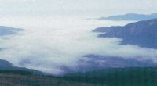

(5) 高積雲 (存在高度：約8,000米左右)  高積雲的個體比卷積雲大，中央有雲影，常連成一片，底部呈波浪形;或排成一長列，或交織成棋盤狀，有時像群羊倦伏，有時像無數雲母片，也有像豆莢，或小塊棉絮狀，式樣很多。 | 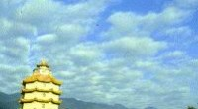

(6) 層積雲 (存在高度：約6,500米左右)  它的個體比高積雲更大，外形較柔和，結構不太明顯。如果連成一片則底部具有波浪形態和明暗相間的灰色陰影，層積雲大都像巨大的滾軸，雲底以下代表渦流層。高山所見的雲海大多為層積雲，換句話說，這種雲的頂部很像「海」。 | 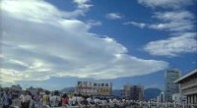

(7) 層雲 (存在高度：2,000米以左右)  層雲是一種均勻一致的灰白色低雲，似霧，但不與地相接。當它籠罩在山腰的時候，邊緣有下瀉的姿態，到了那裡，就是濃霧。 | 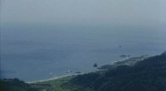

(8) 雨層雲 (存在高度：1,500米以下)  這是一種典型的壞天氣雲，黯黑而無定形，很像被布，使天空因而陰暗，凡屬持久性雨，一定是從雨層雲中降落。 | 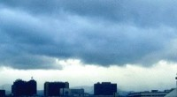

(9) 積雲 (存在高度：約5,000米左右)  積雲彷彿棉花堆，底部平坦，頂部隆起像土丘、花椰菜或塔狀。陽光斜射時，積雲的明暗面很明顯，如果和太陽在同一方向，中央陰暗，邊緣特別明亮。 | 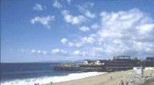

(10) 積雨雲
(存在高度：一般在3,000米左右，發展巨大時，可從2,000多米處垂直身展至10,000多米的高空，橫越整個雲帶。)
這是一種最濃厚而龐大的雲，垂直伸展極高，底部黯黑:難以分辨，頂部聳起如山岳或高塔，而且還常有鐵砧狀的偽卷雲，作巨大的羽扇狀伸出，近底部則有襤褸低雲，彼此相混，降水有時呈「雨旛」形式。

九、白茫茫的大蚊帳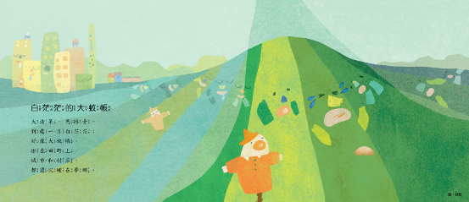一、教學目標
(一) 簡單瞭解霧形成的原因。
(二) 知道霧的特性。
二、學習領域：認知、語文
三、教學活動：
(一) 霧的魔術
1.準備一副眼鏡及一杯熱水，告訴幼兒要變魔術了。
2.戴上眼鏡在熱水上方呼氣，讓眼鏡因熱氣起霧。
3.詢問幼兒知不知道發生了什麼事情，引導幼兒認識霧是什麼。
(二)兒歌欣賞：白茫茫的大蚊帳
1.帶領幼兒念讀兒歌後，引導幼兒說一說霧的樣子
2.準備霧的圖片和幼兒一同觀察，詢問有誰見過霧？它是什麼樣子的？有霧的時候你有什麼感覺？
3.播放《花非花》(白居易)的歌曲，讓幼兒進一步了解，霧的特性。(來得快，去得快，通常在清晨比較多)
(三)了解霧形成的原因
1.霧是一種天氣現象，是由許多小水滴和空氣中的小塵埃結合而成的。
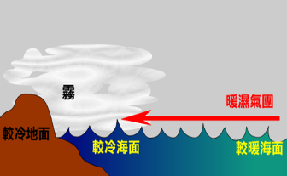
2.有霧的天氣到處都是白茫茫的，看不清遠處的東西，詢問幼兒有霧的天氣出門需要注意些什麼？ (不能離開家長身邊，開車時要開霧燈、慢行等。)

四、延伸活動：
1.請幼兒回家觀察洗完澡浴室的鏡子及煮開的水壺上出現的水蒸氣。
2.與幼兒閱讀繪本《Hide and Seek Fog（霧裡捉迷藏） 》討論相關問題。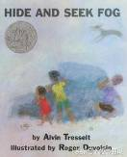
十、黑夜裡的小精靈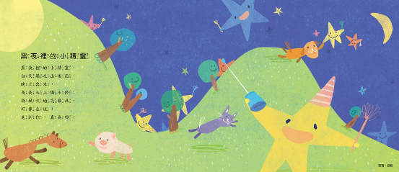一、教學目標
(一)了解星星是晚上出現。
(二)體會星空的美麗。
二、學習領域：認知、語文、美感
三、教學活動：
(一) 兒歌欣賞：黑夜裡的小精靈
1.帶領幼兒念讀兒歌後，請幼兒說一說黑夜裡的小精靈指的是什麼？
2.請幼兒分享看星星的經驗。
3.夜空中除了星星還有什麼呢？
4.帶領幼兒唸唱童謠：小星星
(二) 刮出美麗的星空
1.準備淺色的紙與蠟筆，請幼兒用深色蠟筆塗滿畫紙。
2.讓幼兒用牙籤或是冰棒棍，刮出星星的位置與圖案。
3.完成後把大家的作品連接起來，一起欣賞這幅美麗的星空。
(三)星形家族大集合：
1.拿出一個星形的圖案，介紹星形。
2.請幼兒說一說找一找，有哪些物品是星形的？
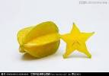 楊桃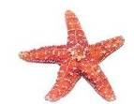海星
四、延伸活動：
準備跟星空有關的畫作，讓幼兒欣賞，並觀察其中包含了那些元素。
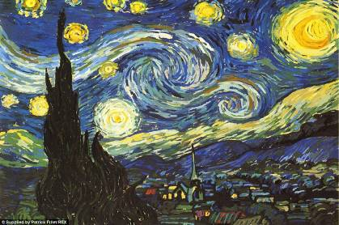梵谷星夜
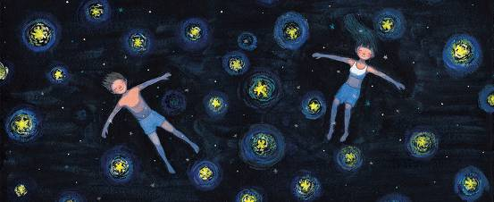幾米星空
十一、一把寶劍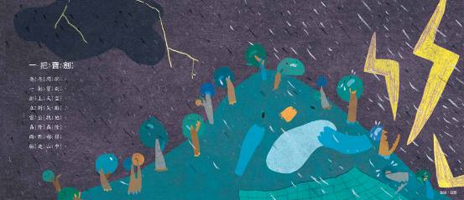一、教學目標
(一) 知道風、雨、雷、電是自然現象。
(二) 嘗試表達自己的心情感受。
二、學習領域：認知、情緒、美感
三、教學活動：
(一)講述《雷公與電母》的故事，帶領幼兒了解雷與電的特性，以及出現的先後順序。
(二)大自然的聲音
1.準備雷聲、風聲和雨聲， 請小朋友閉上眼睛，用耳朵仔細聽聽，然後說說看，聽到了什麼聲音？
2.公布結果，並請幼兒針對這三種聲音，說出自己的心情變化。
3.雷聲轟隆隆的，一定很讓人害怕。詢問幼兒，當自己害怕的時候，會怎麼做呢？鼓勵幼兒大方分享自己的感覺與經驗。
(三）兒歌欣賞：一把寶劍
1.帶領幼兒念讀兒歌後，引導幼兒一同觀察兒歌頁面中的閃電，詢問幼兒像什麼？為什麼頁面中的山與樹林都面露害怕的表情？
2.與幼兒討論兒歌中關於「閃電」的現象描述。
3.準備多張自然現象的圖片，如龍捲風、火山爆發、颱風等，請幼兒一一想像，看起來像什麼呢？請用「○○○看起來像◎◎一樣。」完成句子。
(四)天氣變變變
1.下雨天，我們應該注意什麼？有哪些東西是下雨天會使用的呢？
2.打雷時，我們應該怎麼做？要注意哪些事情呢？
3.在生活中，天氣經常變化，有時颳風，有時會有閃電打雷，有時會下雨，雨後還會有彩虹。請幼兒分享自己最喜歡的天氣現象。
四、延伸活動：
講述故事《山田家的氣象報告》，請幼兒說說故事中的氣象有哪些變化？各代表什麼心情？

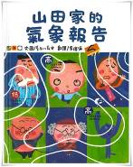文‧圖：長谷川義史 譯：李瑾倫 出版：維京
故事大意：
今天的山田家是晴天，一不注意就淹大水，一大早就開始颳颱風，一個小時後變成了多雲，隔壁的太太吹起龍捲風，中午吃春雨細麵，下午一點有陣雨，阿公吃雪麻糬，阿嬤吃雪綿冰，米店老闆送貨來。地震了！部分地區雪崩，大氣狀態不穩定，終於打雷了，下午五點天空出現彩虹，雖然今天發生好多事，而且還起霧了，但是明天仍然會是個晴天吧！以上就是山田家的氣象報告。
十二、小白點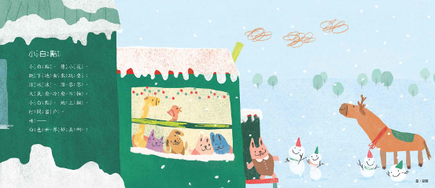一、教學目標
(一)認識雪的基本特徵。
(二)體驗玩雪的樂趣。
二、學習領域：認知、身體動作與健康、美感
三、教學活動：
(一) 兒歌欣賞：小白點
1.兒歌念讀後，引導幼兒說說看有沒有看雪的經驗？
2.請看過的幼兒說說看雪是什麼模樣？摸起來的感覺？
3.準備冰塊，讓幼兒觸摸，了解雪的溫度。
(二)遊戲：下雪啦
1.準備小紙片，從上往下灑。請幼兒用手抓取，看誰能抓到這些調皮的小雪花。
2.準備一些白色的紙條，請幼兒用剪刀來剪小雪花，提醒幼兒注意安全；也可以用手來撕小雪花。看看誰做的雪花最多。
3.把雪花撿起來揉成雪球，打雪仗去吧!看看誰做的雪球最大、最牢固。
4.等幼兒雪球做好，帶領幼兒到空曠處打雪仗。
(三) 影片欣賞：講述或播放跟雪有關的繪本/動畫或電影，如：《噓！雪人電車來了》（台灣東方）、《雪人》（上誼）、《冰雪奇緣》等，讓幼兒欣賞，更能理解雪的變化與特性。
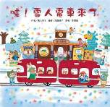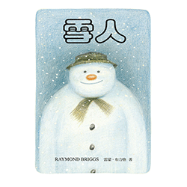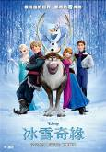

四、延伸活動： 製作天氣瓶
所需材料：天然樟腦粉10g 氯化銨2.5g 硝酸鉀2.5g 蒸餾水 (藥房有賣)33ml
95% 酒精 (藥房有賣)
1.將硝酸鉀和氯化銨倒入蒸餾水中、攪拌溶解 (變清水狀)，攪拌溶解時整杯水會變的冰冷。
2.樟腦粉倒入酒精中、攪拌溶解 (變清水狀)。
3.將前兩個步驟混和，充分攪拌，再倒入瓶子中、蓋緊即可。
4.若是瓶身有些渣渣黏在杯壁上，可以泡溫水(手觸摸微燙的溫度) 5~10分鐘，再稍微搖晃一下 即可全部融化成透明清水，再等 10~30分鐘冷卻後，就會看到雪花落下的變化。
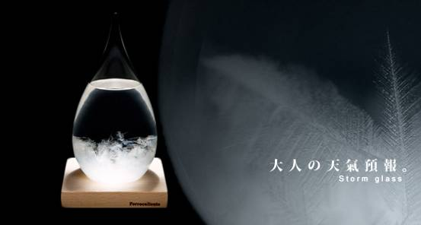
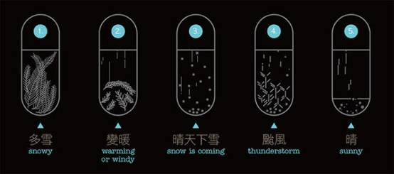
十三、四四方方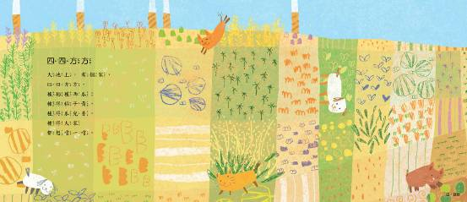一、教學目標
(一)認識田裡可以栽種的作物。
(二)體會農夫的辛勞。
(三)知道珍惜食物。
二、學習領域：認知、身體動作與健康、社會
三、教學活動：
(一) 兒歌欣賞：四四方方
1.帶領幼兒念讀兒歌後，引導幼兒說一說在兒歌圖片上看到了什麼？ 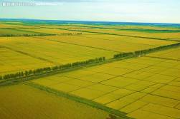
2.將「田」字寫在黑板上，請幼兒觀察這個字跟圖片上的田，是不是很相似呢？3.請幼兒說一說，田裡可以種植哪些農作物？
4.準備有方正田字的線條紙，發給幼兒，請幼兒在田畫出想要種植的農作物，並向大家介紹分享。
(二)小農夫
1.向幼兒展示農夫種稻的過程圖片 (鬆土、播種、插秧、收割、打穀等)。
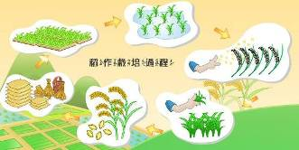
2.播放影片讓幼兒更加了解農夫的辛勞。
3.請幼兒分別選一個種稻的動作，嘗試模仿看看。然後一邊播放兒歌，一邊請幼兒持續做該動作。
4.結束後，請幼兒分享自己的感想，以及累不累，並引導幼兒了解，農夫必須做全部的過程。
(三)搬西瓜
1.請幼兒想一想，除了種稻米還可以種什麼？(西瓜、玉米……)
2.幼兒告訴西瓜收成了，我們一起來搬西瓜吧!進行遊戲
3.遊戲方法一：將籃球當成大西瓜，請幼兒輪流搬運到終點。
二：兩兩一組，運用毛巾當搬運工具，合作搬運到終點。
(四)品嚐時間：準備幾樣農作物的食物，讓幼兒透過實際品嚐農夫辛苦種植的農作物，感恩農夫的辛勞，養成不浪費食物的好習慣。
四、延伸活動： 帶幼兒進行詩詞欣賞：〈憫農詩〉（李紳）

鋤禾日當午，汗滴禾下土。
誰知盤中飧，粒粒皆辛苦。
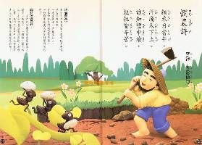
十四、綠衣裳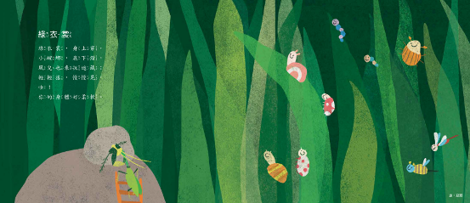
一、教學目標
(一) 發現不同葉子的差別，說出葉子的特徵。
(二) 培養敏銳的觀察力和熱愛大自然的情感。
二、學習領域：認知、身體動作與健康、美感
三、教學活動：
(一)尋找小綠綠
1.請幼兒用眼睛觀察，所見之處有哪些東西是綠色的呢？
2.讓幼兒轉換環境，如從房間走到陽臺、從教室走到校門，尋找綠色的東西。
3.詢問幼兒，在哪些地方可以看得到比較多的「綠」呢？
4.準備一些有綠色風景的照片，讓幼兒欣賞。
(二) 不一樣的葉子
1.帶幼兒到附近的公園，或是撿得到樹葉的地方，觀察並尋找葉子的蹤跡。
2.請幼兒將撿到的葉子一一排列出來，觀察並說一說，比較不同葉子的差別，如形狀、顏色不同等。
3.與幼兒一起尋找葉子的共同特徵，仔細觀察每片葉子都有葉面、葉脈和葉柄等構造。
(三)幫葉子分類
1.準備圖畫紙，畫出格線，請幼兒將長得相似的葉子放在同一排。
2.請幼兒說說看分類的情況。
3.參考葉子形狀分類圖，向幼兒介紹葉子形狀的種類，並請幼兒觀察蒐集到的樹葉，分別屬於什麼形狀呢？
以下為網路資料供參考
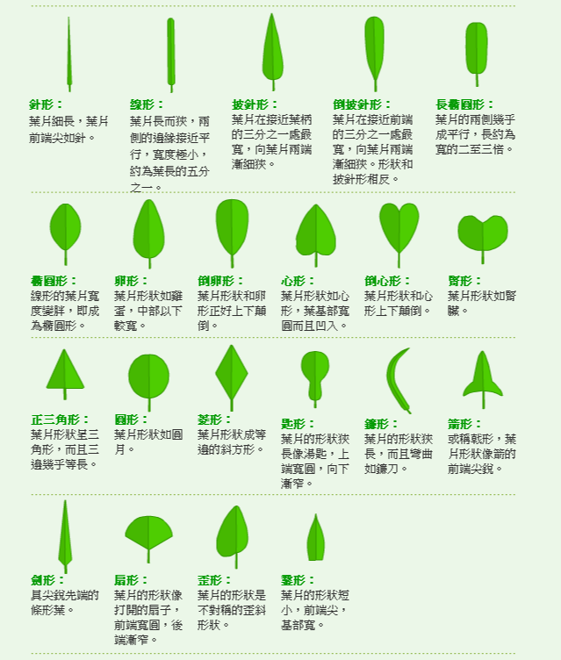

(四) 葉子創意拼貼：請幼兒將蒐集到的葉子貼在圖畫紙上，再加上裝飾，創作成一幅葉子拼貼畫。
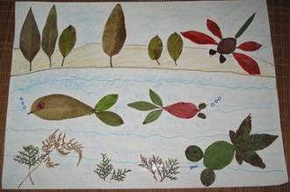
四、延伸活動：
利用繪本，講述《海山線電車：樹葉車票》(台灣東方)，引導幼兒進入狸貓與樹葉的趣味故事。
十五、地上鋪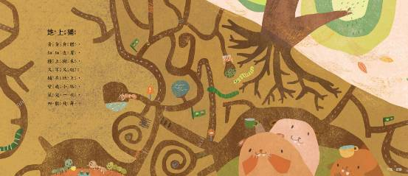一、教學目標
(一) 透過實際觀察，感受土的特性。
(二) 培養愛護自然環境的心情。
二、學習領域：認知、社會、美感
三、教學活動：
(一) 觀察土壤
1.準備一些土，請幼兒先用眼睛仔細觀察。
2.請幼兒用手摸一摸，土摸起來的感覺？聞一聞有什麼氣味？
3.詢問幼兒有沒有看過土，在哪裡看到過呢？或是哪裡會有很多土？
(二) 土可以做什麼？
1.想一想土有什麼用處？土可以用來種花、種樹、人們蓋房子也要用土，有的小動物也生活在土裡（小螞蟻、蚯蚓……）。
2.請幼兒猜一猜有哪些小動物住在土裡呢？講述《蚯蚓阿俊》（台灣東方)、《地下100層樓的家》(小魯)繪本，讓幼兒跟著主人公的腳步去地底下探險，並認識住在地下的生物。
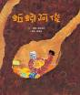
(三) 捏泥團
1.準備捏好的泥巴球/團，請幼兒觀察泥巴與土有什麼不同，怎樣才能讓土變成泥巴球呢？
2.請幼兒試著動手捏泥巴球，並進行觀察：
(1)水加太少，泥土有點乾，不易成型。
(2) 水加太多，泥土就太稀，也不易成型。
(3) 水加剛剛好，泥土就會黏在一起，捏一捏、揉一揉，會變得光滑。
3.準備陶土，讓幼兒進行捏塑。完成後晾乾即可。
(四) 珍惜土資源
1.準備有關土壤流失的圖片或影片，先請幼兒猜猜看，發生了什麼事？
2.讓幼兒說說看如果土壤流失了，會發生什麼災害？
3.請幼兒一起想一想，要如何預防這樣的災害呢？(多種樹、不過度開發等)
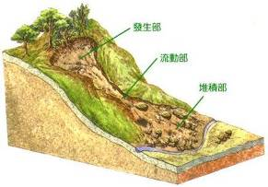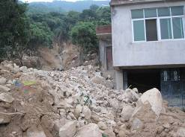
4.準備《爺爺的魔法書：保護水和土》(行政院農業委員會水土保持局)禍根水土保持相關的書籍，讓幼兒翻閱。
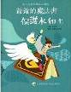
四、延伸活動：帶領幼兒種植植物，觀察土壤乾濕度來澆水，並將植物的變化記錄下來。
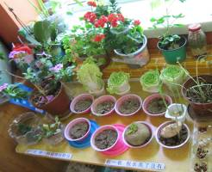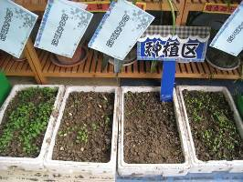

十六、小水鏡
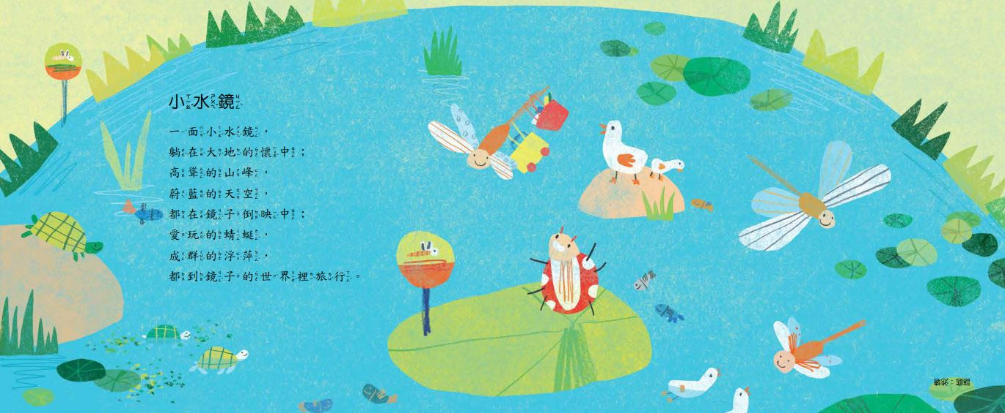
一、教學目標
(一)理解兒歌內容感受所描述的情境。
(二)認識池塘邊的生物。
二、學習領域：認知、身體動作與健康、語言
三、教學活動：
(一) 講述《池塘真的會變魔術嗎？》(水滴文化)繪本故事，帶領幼兒進入奇妙的池塘世界。
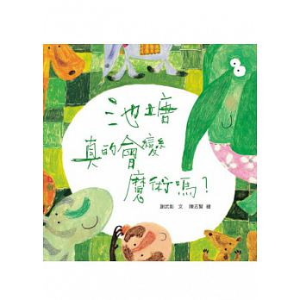
(二)兒歌欣賞：小水鏡
1.帶領幼兒念讀兒歌後，引導幼兒一同觀察兒歌頁面，說說看看到了什麼？
2.與幼兒討論，池塘邊有哪些小生物？ 請將幼兒說出的生物記錄下來。
3.準備這些生物相關的圖片，讓幼兒觀察。
(三)蜻蜓點水
1.展示蜻蜓點水的圖片，請幼兒猜一猜蜻蜓在做什麼？
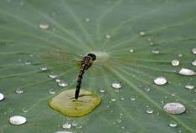
2.在地上擺放數個呼拉圈，請幼兒學蜻蜓飛舞，飛到呼拉圈內用屁股著地點一下，再往前飛。
3.遊戲結束後，與幼兒分享，蜻蜓點水這個動作是在產卵，讓寶寶在水裡長大。
(三)一面小水鏡
1.準備一個水盆裝滿水，請幼兒輪流到水盆上方觀察在水中的倒影。
2.裝滿水的臉盆也可以像鏡子一樣有倒影。還有什麼地方會有倒影呢？請幼兒想一想，說一說。
(四)模仿鏡中人
1.準備一面鏡子，先請幼兒觀察鏡中的自己，並試著動一動身體，觀察變化。
2.請幼兒兩兩一組，其中一人當鏡中人，模仿另一人的表情動作。
3.完成後請幼兒分享心得。
四、延伸活動：利用《荷花池》(青林)繪本或其他關於水中生態的書籍，讓幼兒了解小小池塘裡，有大大的生機。
